Control de asistencias Beltrán

* **Login**

Dependiendo del tipo de usuario (Administrador, Alumno, Profesor) se abrirá su respectivo menú.

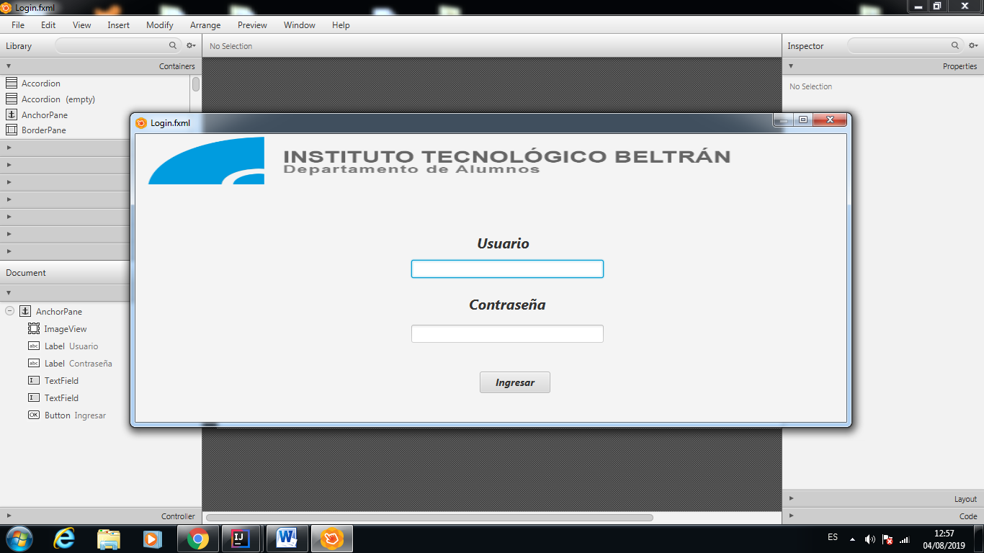

* **Interfaz Administrador.**

En el menú del administrador, este podrá agregar, borrar, ver y modificar usuarios que puedan acceder al programa, dándoles tanto el nombre como contraseña para poder ingresar.

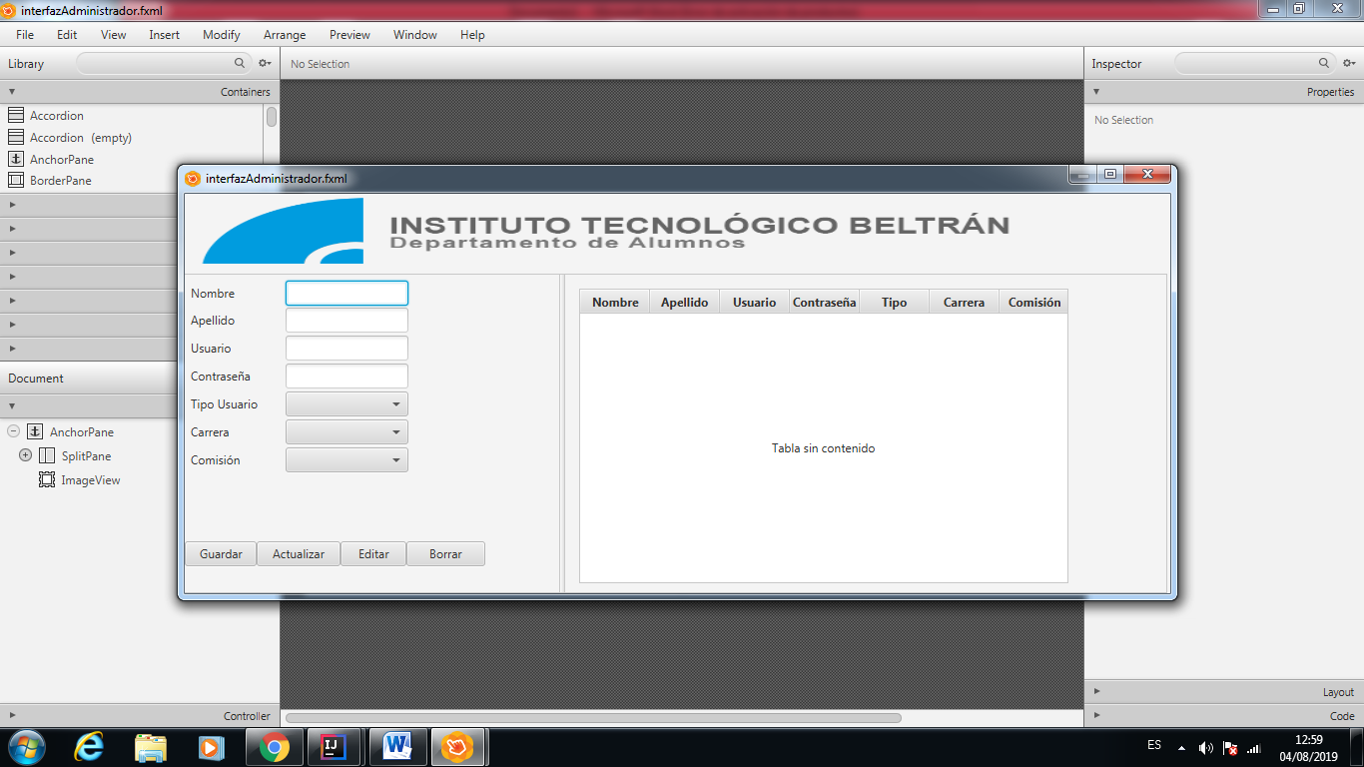

* **Editar Administrador.**

Aquí el administrador podrá editar el usuario.

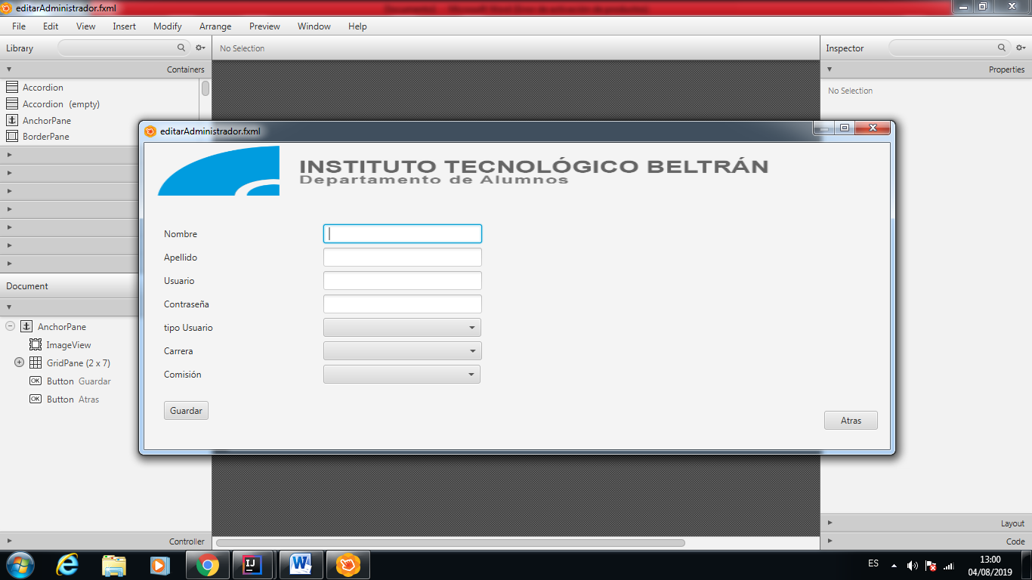

* **Interfaz Alumno**

El usuario Alumno podrá acceder únicamente para ver el estado asistencias dependiendo de la asignatura que elija y por lo tanto no podrá editar ni borrar datos.

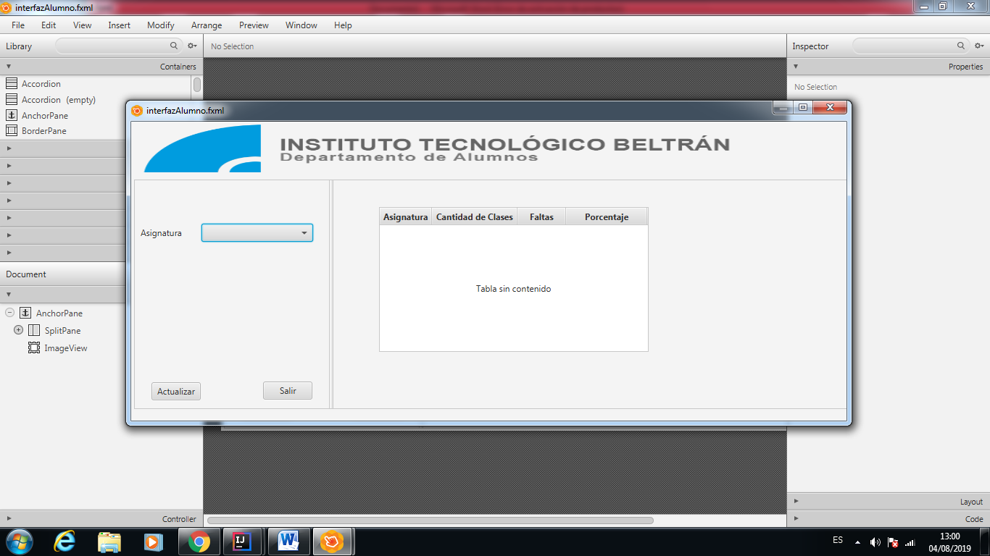

* **Interfaz Profesor**

El usuario profesor podrá manipular datos ya sea modificando el estado de cada alumno ( presente/ausente) como así también corregir una falta que se haya puesto incorrectamente.

Colocando la fecha actual deberá y presionando el botón actualizar deberá aparecer el listado de alumnos con el Estado vacío siempre y cuando ya no se hayan volcado datos a esta fecha.

